تأثير التغير في الحجم الحبيبي لمادة الغبار المتطاير لمرسبة الفرن في معامل الاسمنت"fly ash" في الخواص الميكانيكيه لمطاط النتريل"NBR"

محمد حمزة المعموري نهاد عبد الامير صالح سعد عباس جاسم الجبوري
جامعة بابل/كلية الهندسة جامعة بابل/كلية العلوم جامعة بابل/كلية العلوم
mohammed.hamzeh@Gmail.com nehad1972@yahoo.com saad.abbas1988@Gmail.com

الخلاصة:
تم دراسة تأثير التغير في الحجم الحبيبي لمادة الغبار المتطاير لمرسبة الفرن في معامل الاسمنت على الخواص العامة لمطاط النتريل. و لكون هذه المادة ذات حجم حبيبي صغير مما يعني ان له مساحه سطحية كبيرة لذا اظهرت انخفاض في الخواص الميكانيكية وبشكل واضح بازدياد الحجم الحبيبي لها.
حيث اختيرت اربع احجام حبيبيه (18,75,98,105 µ) فصلت باستعمال مناخل خاصه.أظهرت النتائج نقصان في قوة الشد ومعامل المرونه والصلاده والوزن النوعي ومقاومة التمزق بازدياد الحجم الحبيبي لمادة الغبار المتطاير لمرسبة الفرن وايضا اظهرت النتائج زيادة في الاستطاله للعجنة المطاطية بازدياد الحجم الحبيبي للمادة المضافة. واظهرت النتائج زيادة في البلي الاحتكاكي بازدياد الحجم الحبيبي لمادة الغبار المتطاير لمرسبة الفرن.
الكلمات المفتاحية:مطاط النتريل,مانعات تسرب الزيوت , الغبار المتطاير لمرسبة الفرن, الحجم الحبيبي
Abstract:
In this researcht the effect of particle size of fly ash on the general properties of NBR rubber was studied. Fly has a small particle size which mean large surface area, thus addition of fly ash to the NBR rubber in different particle size shows decrease in the mechanical properties as the particle size of fly ash increase
The result show decreasing in the tensile strength ,modulus,tear resistance, hardness and specific grafity as the particle size of fly ash increase, also results show that increasing in elongation and abrasion resistance as the particle size of fly ash increase.
Key words:NBR rubber,Oil Seals,Fly ash, waste of cement, particle size
المقدمة:
يستعمل المطاط في العديد من المجالات والتي تحتاج بالإضافة إلى مرونة المطاط خواص ميكانيكية جيدة ومقاومة حرارية ومقاومة بلى ,.لذلك تم اجراء العديد من البحوث في هذا المجال بإضافة مواد مالئة Filler أو إضافة مواد بوليميرية لتحسين خواص المطاط وباحجام حبيبيه مختلفه.
الهدف من البحث الحالي تحضير عجنات مطاطية لها القابلية على مقاومة الظروف الجوية والاستخدامية المختلفة كما في مانعات تسرب الزيوت "oil seal" في صناعة السيارات, والتي تتطلب بالاضافة الى تلك الصفات ان تتصف العجنات التي تصنع منها مانعات تسرب الزيوت بكونها مقاومة للانضغاط والبلى الاحتكاكي وان تتصف بالمقاومة الكيميائية للموائع في التطبيقات التي تستعمل فيها لذا تم تصنيع عجنات من مطاط النتريل مع اضافة الغبار المتطاير لمرسة الفرن في معامل الاسمنت"fly ash" وباحجام حبيبيه مختلفه ودراسة تاثير تلك الاحجام الحبيبيه على خواص المطاط, وهناك عدد من الباحثين اهتموا بهذا المجال منهم الباحث Jizsef إذ درس تأثير إضافة السليكا الطبقية Layered Silicates (LS) بسمك طبقي (1nm), بذلك استطاع أن يقلل من درجة حرارة الفلكنه Vulcanizationويزيد من الترابط الكيميائي بين مكونات العجنة [Jizsef,2005]. اما تأثير اضافة الاطيانClays على خواص البوليمرات فقد درست من قبل الباحث [Pinnavaia,2000] Pinnavaia. الباحث Sinhaاذ حضر مادة مركبة دقيقةnanocomposites من البوليمر والكاؤولين ودرس تأثير إضافة نسب مختلفة من الكاؤولين على خواص البوليمر [Sinha,2003]. وفي المجال نفسه عمل الباحثUtracki إذ حضر مادة مركبة من الطين والبوليمر ودرس الخواص الحرارية والميكانيكية [Utracki,2004]. وباستخدام مادة لاصقة استطاع الباحثVarghege من تحضير مادة مركبة دقيقة من السليكا والمطاط وركز في دراسته على الترابط الكيميائي بين السليكا وجزيئات المطاط [Varghese,2005].
استخدم في هذا البحث مطاط الاكريلونترايل- بيوتدين (النتريل NBR) وهو بوليمرواسع الاستخدام لما له من الخواص الجيدة, وهو عبارة عن بوليمر مشترك من البولي اكريلونتريل والبيوتدين, والصيغة التركيبية له مبينة في الشكل (1)) كما استعملت مادة الغبار المتطاير لمرسبة الفرن في معامل الاسمنت كمادة مالئه وباحجام حبيبيه مختلفة لغرض تحسين خواص المطاط وهي عبارة عن مادة رابطة تلصق أجسام مختلفة مع بعضها لتكون منها كتلة واحدة. تتكون من عدة اكاسيد والتي كشف عنها باستعمال تقنيه الفحص بالاشعه السينيه "XRD" كما في الجدول رقم (1).

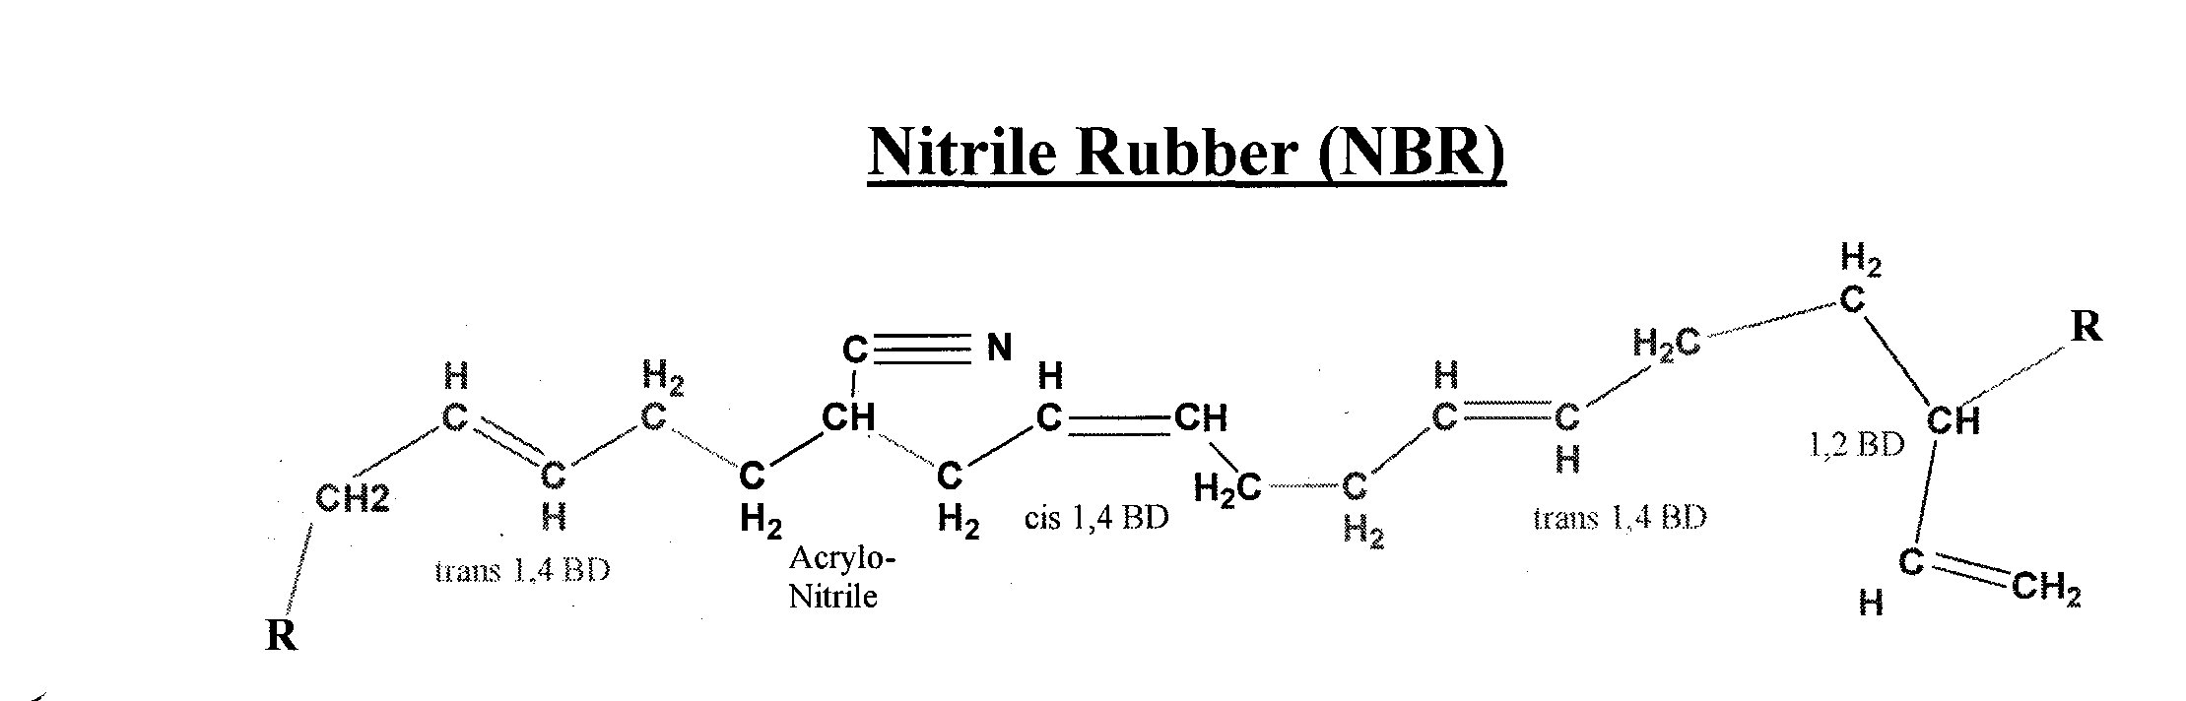

الشكل (1) يبين تركيب مطاط النتريل [Bayer,1997]

جدول(1) يوضح نسب الأكاسيد التي تتكون منها غبار مرسبه الفرن في معامل الاسمنت.
Ingredients | Ratio(%)
SiO₂ | 13.40
R₂ O₃ | 5.44
Al₂ O₃ | 2.80
Fe₂ O₃ | 2.64
SO₃ | 9.83
CaO | 37.97
L.O.I | 18.50
Total | 85.14
MgO | 1.68
Res | 86.82

الجزء العملي:
- حضرت عجنه مطاطية من مطاط النتريل من خلط المواد المبينة نسبها في الجدول رقم (2) اذ تم وضع المكونات كافة في عصارة مختبريه وهي عبارة عن درافيل يتكون من اسطوانتين وضيفتها عجن الخلطات المطاطية بصورة جيده. تستمر عملية العجن حتى يتم الحصول على عجنه متجانسة القوام.
- تنقل العجنه إلى المكبس الحراري لغرض تصنيع ألواح من العجنه المطاطية لغرض تقطيعها بعد ذلك بواسطة مكابس يدوية على شكل العينات المطلوبة لإجراء الاختبارات أللاحقة وحسب النظام الدولي كما سيذكر في فقرة النتائج علما إن عملية الفلكنة تتم في المكبس الحراري الهيدروليكي.
- في هذه المرحلة تضاف مادة الغبار المتطاير لمرسبة الفرن في معامل الاسمنت إلى العجنه المطاطية السابقة وبنسبه محددة وباحجام حبيبيه مختلفة حيث تفصل هذه الاحجام الحبيبيه باستعمال مناخل خاصة لهذا الغرض ((18,75,98,105 µ) لإجراء الاختبارات الفيزيائية والميكانيكية لدراسة تأثير اضافة هذه المادة في خواص مطاط النتريل. مع العلم ان نسبة الكاربون في العجنه المطاطية هي (pphr40) ونسبة مادة الغبار المتطاير لمرسبة الفرن هي (pphr30).

جدول(2) يوضح النسب المواد الاولية الداخله في تحضير العجنة المطاطية.
Pphr | Ingredient
100 | مطاط NBR
3 | Zno
1 | حامض الستياريك
5 | Oil
3 | TMQ
2 | TMTD
1 | MBTS
1.5 | الكبريت

النتائج والمناقشة :
أجريت عدة اختبارات لتحديد مدى تأثير إضافة احجام حبيبيه مختلفة من مادة الغبار المتطاير لمرسبة الفرن في معامل الاسمنت في خواص العجنه المطاطية تم قياس الحجم الحبيبي لمادة الغبار المتطاير لمرسبة الفرن باستعمال جهاز(Bettersize2000 laser particle size analyzer) كما في الشكل (2) ووجد انها تملك حجم حبيبي (18µm) وبعد ذلك وباستعمال مناخل خاصة لهذا الغرض اخذت ثلاث احجام حبيبيه لمادة الغبار المتطاير وهي(75,98,105 µm) ودرس تأثير الحجم الحبيبي على الخواص الميكانيكية.
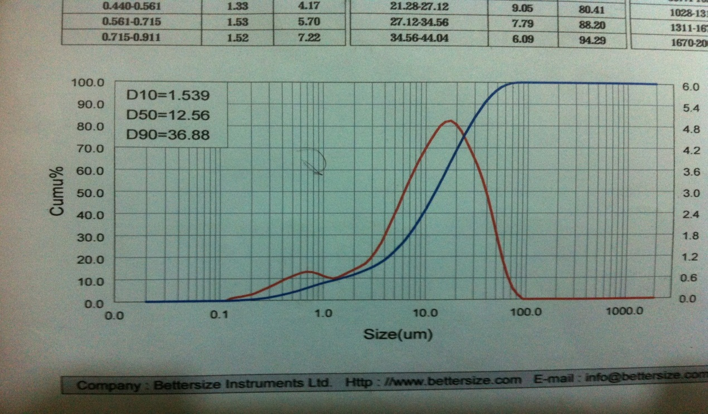

الشكل (2) الحجم الحبيبي لمادة الغبار المتطاير باستعمال جهاز
(Bettersize2000 laser particle size analyzer)
والاختبارات التي اجريت هي كالاتي:
1 _ قوة الشد ومعامل المرونة ومقاومة التمزق
من الشكل (3) و(4) و(5) نلاحظ نقصان في قيمة كل من قوة الشد ومعامل المرونة ومقاومة التزق بازدياد الحجم الحبيبي للمادة المضافة بثبوت نسبتها الوزنية والسبب في ذلك هو ان بازدياد الحجم الحبيبي سوف تقل المساحة السطحية للمادة المضافة وبالتالي يقل التماس بين المادة المضافة اي الغبار المتطاير "fly ash" والسلاسل المطاطية مما يؤدي الى تقليل التجاذب الفيزيائي اي التشابك بين سلاسل المطاط والمادة المضافة. اجري هذا الاختبار طبقا المواصفة العالمية 412-88 ASTM D-

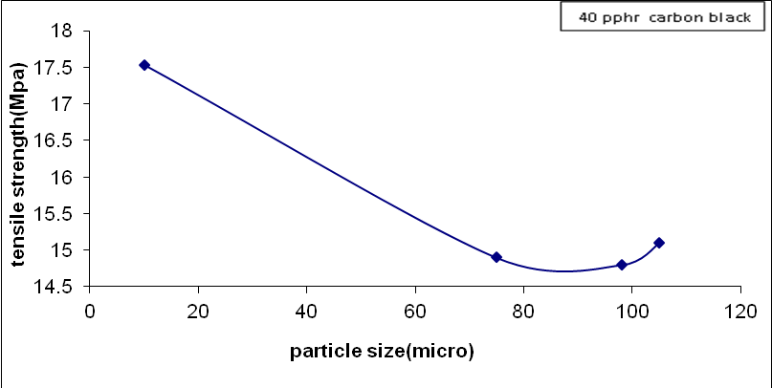

شكل(3) يوضح تأثير الحجم الحبيبي لمادة الغبار المتطاير على قوة الشد

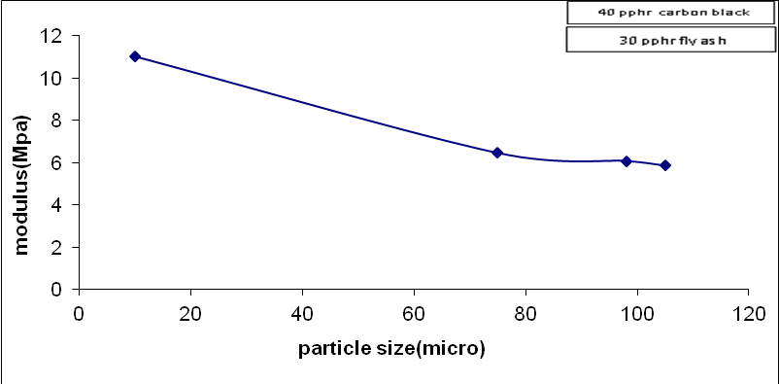
شكل (4) يوضح تأثير الحجم الحبيبي لمادة الغبار المتطاير على معامل المرونة

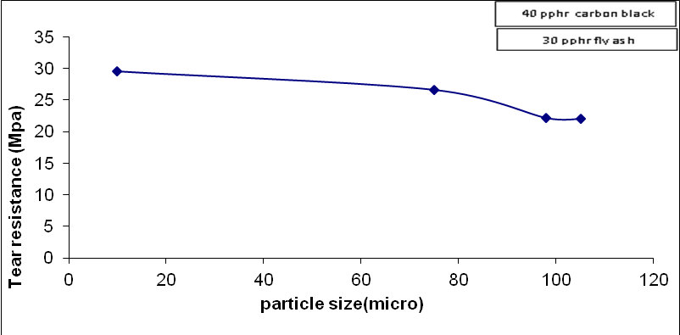
شكل(5) يوضح تأثير الحجم الحبيبي لمادة الغبار المتطاير على مقاومة التمزق

2_ الاستطالة Elongation
من الشكل (6) نلاحظ زياده الاستطالة بازدياد الحجم الحبيبي للمادة المضافة بثبوت النسبة الوزنيه لها والسبب في ذلك هو انه بزيادة الحجم الحبيبي سوف تقل المساحة السطحية للمادة المضافة وبالتالي يقل التماس بين المادة المضافة اي الغبار المتطاير "fly ash" والسلاسل المطاطية مما يؤدي الى تقليل التجاذب الفيزيائي اي التشابك بين سلاسل المطاط والمادة المضاة وبالتالي فان المادة المركبة تزداد قابليتها على الاستطالة بسبب النقصان الحاصل في الترابطات التشابكية فيها.

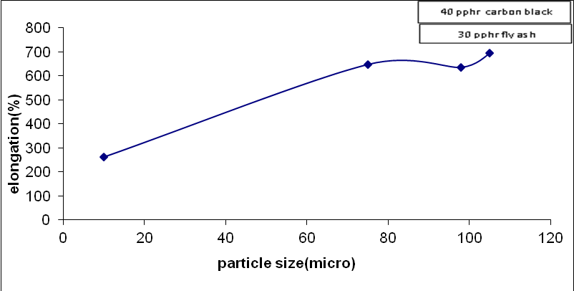
شكل (6) يوضح تأثير الحجم الحبيبي لمادة الغبار المتطاير على الاستطاله

3_ الصلادة Hardness
من الشكل (7) نلاحظ نقصان في قيمة الصلاد بزيادة الحجم الحبيبي للمادة المضافة بثبوت النسب الوزنية والسبب في ذلك هو ان بازدياد الحجم الحبيبي سوف تقل المساحة السطحية للمادة المضافة وبالتالي يقل التماس بين المادة المضافة اي الغبار المتطاير "fly ash" والسلاسل المطاطية مما يؤدي الى تقليل التجاذب الفيزيائي اي التشابك بين سلاسل المطاط والمادة المضافة وبالتالي تقل قابلية المادة على مقامة الاختراق عند تسليط حمل عليها. اجري هذا الاختبار حسب المواصفة العالمية 1415-88 ASTM D-.

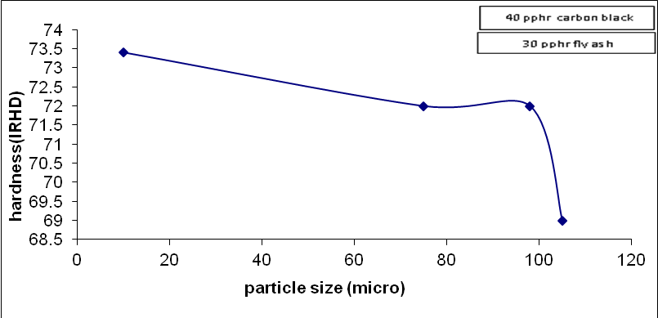
شكل (7) يوضح تأثير الحجم الحبيبي لمادة الغبار المتطاير على الصلادة

4_ البلي الاحتكاكي Abrasion
من الشكل (8) نلاحظ زيادة البلي الاحتكاكي بازدياد الحجم الحبيبي للمادة المضافة مع ثبوت النسب الوزنيه لها والسبب في ذلك هو ان بازدياد الحجم الحبيبي سوف تقل المساحة السطحية للمادة المضافة وبالتالي يقل التماس بين المادة المضافة اي الغبار المتطاير "fly ash" والسلاسل المطاطية مما يؤدي الى تقليل التجاذب الفيزيائي اي التشابك بين سلاسل المطاط والمادة المضافة وبالتالي تقل قابليه المادة المركبة على مقاومة فقدان الجزيئات من سطحها عند الاحتكاك مع سطح اخر.

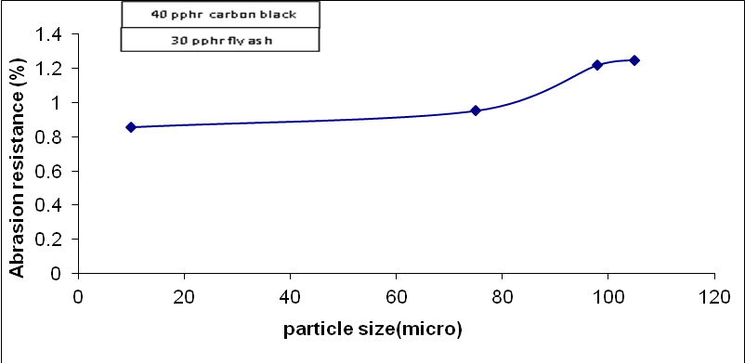
شكل(8) يوضح تأثير الحجم الحبيبي لمادة الغبار المتطاير على البلي الاحتكاكي

5_ الوزن النوعي Spscific Grafity
من الشكل (9) نلاحظ حصول نقصان في قيمة الوزن النوعي بازدياد الحجم الحبيبي للمادة المضافة مع ثبوت النسب الوزنيه لها والسبب في ذلك هو ان بازدياد الحجم الحبيبي سوف تقل المساحة السطحية للمادة المضافة وبالتالي يقل التماس بين المادة المضافة اي الغبار المتطاير "fly ash" والسلاسل المطاطية مما يؤدي الى تقليل التجاذب الفيزيائي اي التشابك بين سلاسل المطاط والمادة المضافة وبالتالي فان الفجوات والمسامات الموجودة داخل العجنة المطاطية سوف لاتملأ اغلبها بسببب كبر الحجم الحبيبي للمادة المضافة وبالتالي يحصل نقصان في الوزن النوعي.

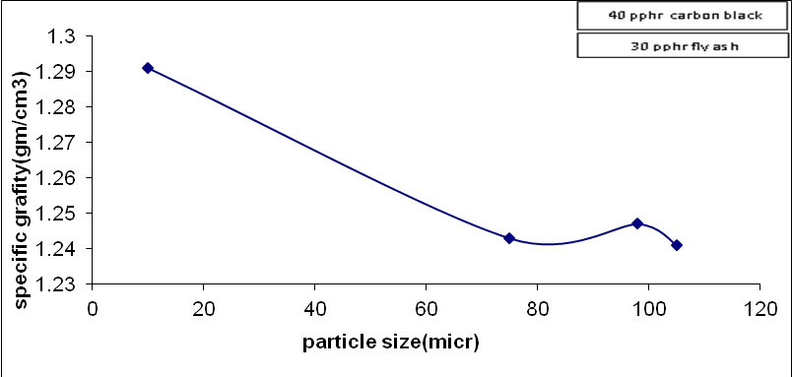
شكل(9) يوضح تأثير الحجم الحبيبي لمادة الغبار المتطاير على الوزن النوعي

الاستنتاجات:
أظهرت النتائج حصول انخفاض كبير في الخواص الميكانيكة للعجنة المطاطية بزيادة الحجم الحبيبي للمادة المضافة اي الغبار المتطاير لمرسبة الفرن في معامل الاسمنت وكما يلي :
- انخفاض في خواص الشد بزيادة الحجم الحبيبي للمادة المضافة.
- انخفاض صلادة العجنة المطاطية بزيادة الحجم الحبيبي للمادة المضافة.
- ازدياد البلي الاحتكاكي بزيادة الحجم الحبيبي للمادة المضاف.
- اظهرت النتائج ان أفضل حجم حبيبي هو (18µ) حيث ان العجنة التي استعمل فيها هذا الحجم الحبيبي أعطت أفضل الخواص الميكانيكية التي تتطلبها صناعة مانعات تسرب الزيوت وحسب المواصفات العالمية.
- مادة الغبار المتطاير لمرسبة الفرن تعتبر ماده ملوثه وتسبب اضرار بيئيه كبيرة لكونها متطايرة وتحمل بواسطة الهواء الى مسافات بعيده بواسطة الهواء لذلك فان تحضير هذه العجنة المطاطية المركبة تعد صديق للبيئة.
المصادر:
Jizse, f. K. -Kocsis, 2005, "Rubber/ Organophilic Layered Silicates"Germany, Kaiserslautern Univ, Journal of applied polymer science,p.813-819,vol91,Issue 2.
Pinnavaia, T.J., Beall G.W.(ed), 2000," Inorganic Polymeric Nanocomposites and Membranes ",Cambridge university,p.135 , Springer Berlin Heidelberg pub.,
Sinha Ray S.,Okamoto M., 2003,"polymer layered nanocomposite:a review from preparation to processing",progress in polymer science,p. 1539,vol 28Issue 11,.
Utracki L.A.,2004,"Clay-Containing Polymer Nanocomposites'',Rapra Technology Limited,p.312, iSmithers Rapra Pub..
Varghese S., Karger-Kocsis J., 2005," Layered Silicate/ rubber anocompositesvia Latex Intraction in Polymer Composites", Journal of material science, .7341- 352, ,vol 41Issue 22,
Bayer AG, 1997,“ manual for the Rubber industry” Germany, Technical Service Department.p.534, CRC Press pub..

